Medienmitteilung
Das FiBL Schweiz begrüsst Rolf Bernhard im Stiftungsrat
Rolf Bernhard, Leiter Agronomie und Produktionssysteme beim Migros-Genossenschafts-Bund, in den Stiftungsrat des Forschungsinstituts für biologischen Landbau FiBL gewählt

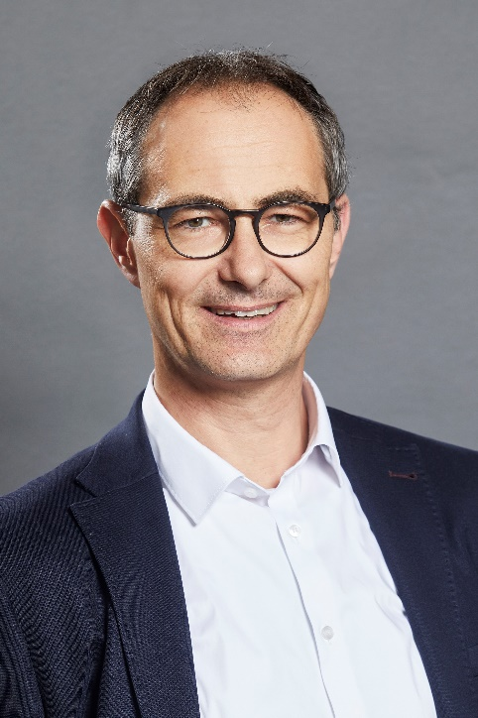
Bild: Studiojeker
(Frick, 23.08.2022) Der Stiftungsrat begleitet und steuert das Forschungsinstitut für biologischen Landbau FiBL in strategischen, inhaltlichen und finanziellen Belangen und nimmt die Funktion eines Aufsichtsrates wahr. Rolf Bernhard, der beim Migros-Genossenschafts-Bund als Leiter Agronomie und Produktionssysteme tätig ist, unterstützt das Gremium nun als neues Mitglied. Bereits auf eine mehrjährige und enge Zusammenarbeit blicken die Migros und das FiBL zurück. Mit Bernhard im Stiftungsrat wird die bestehende Kooperation im Bereich der Forschung zur Erzeugung, Verarbeitung und Vermarktung biologischer Lebensmittel weiter ausgebaut und intensiviert. Durch die Wahl Rolf Bernhards ist nun – neben Roland Frefel von Coop – auch das zweite der beiden grössten Detailhandelsunternehmen der Schweiz im FiBL Stiftungsrat vertreten. Damit gewinnt das FiBL weiter an Nähe zur verarbeitenden Praxis sowie zu den Konsument*innen biologisch erzeugter Lebensmittel.
Vor seiner Tätigkeit beim Migros-Genossenschafts-Bund hatte Rolf Bernhard während 15 Jahren eine leitende Funktion bei der Migros Aare inne. Dadurch verfügt er über mehrjährige Erfahrung als Betriebsleiter, Geschäftsführer und Verwaltungsrat in einem KMU. Mit ihm wird der Bezug zu den Bedürfnissen der Akteure aus der Landwirtschaft und insbesondere zum Bereich Detailhandel, Verarbeitungssysteme sowie Konsument*innen weiter gestärkt. Da er selbst als Landwirt ins Berufsleben startete, kennt er überdies die Anliegen und Herausforderungen, aber auch die Chancen der Schweizer Bäuerinnen und Bauern. Bernhard freut sich auf seine neue Aufgabe als Stiftungsrat: «Es ist eine grosse Chance, zusammen mit meinen Stiftungsratskolleginnen und -kollegen die biologische Landwirtschaft in der Schweiz und über die Schweizer Grenzen hinaus mitzugestalten. Mein Ziel ist es, das Wissen über die Wertschöpfungskette, welches ich aus der Produktions- und der Kundensicht kenne, in den Stiftungsrat des FiBL aktiv einzubringen.»
Der Stiftungsrat wählt Rolf Bernhard einstimmig als neues Mitglied und ist erfreut über den Neuzugang, wie Stiftungsratsvizepräsidentin Dr. Claudia Friedl erläutert: «Mit Rolf Bernhard dürfen wir einen praxisnahen Vertreter mit einem breiten Wissensschatz im Bereich der Landwirtschaft und des Detailhandels im Stiftungsrat begrüssen. Damit können wir die Relevanz unserer Forschung erhöhen sowie unsere Rolle als Forschungsinstitution im Biolandbau weiter stärken.»

Kontakt
Deborah Bieri, stellvertretende Mediensprecherin FiBL Schweiz
Tel +41 62 865 04 15, Tel. mobile: +41 79 670 99 33, E-Mail deborah.bieri@fibl.org
Links
Der Stiftungsrat des FiBL Schweiz auf einen Blick:
https://www.fibl.org/de/standorte/schweiz/ueber-uns-ch/stiftungsrat
Diese Medienmitteilung & Bildmaterial im Internet
Sie finden diese Medienmitteilung im Internet unter www.fibl.org/de/infothek/medien.html.
Bildmaterial zur Medienmitteilung können Sie unter dem folgenden Link abrufen:
Über das FiBL
Das Forschungsinstitut für biologischen Landbau FiBL ist eine der weltweit führenden Forschungseinrichtungen im Bereich Biolandwirtschaft. Die Stärken des FiBL sind interdisziplinäre Forschung, gemeinsame Innovationen mit Landwirt*innen und der Lebensmittelbranche sowie ein rascher Wissenstransfer. Der FiBL Gruppe gehören derzeit FiBL Schweiz (gegründet 1973), FiBL Deutschland (2001), FiBL Österreich (2004), ÖMKi (ungarisches Forschungsinstitut für biologischen Landbau, 2011), FiBL Frankreich (2017) und das gemeinsam von den fünf nationalen Instituten getragene FiBL Europe (2017) an. An den verschiedenen Standorten sind rund 350 Mitarbeitende tätig. www.fibl.org

